Дистанционное обучение по русскому языку для индивидуального обучения
обучающегося 5 класса МБОУ Хайыраканской СОШ
во время карантина за 4 учебную четверть
c 13 апреля по 30 апреля 2020г.

№ | Дата выполнения | Тема урока | Ссылки для теории по теме | Практикум и закрепление
1 | 13.04 | Значение существительных в речи | https://resh.edu.ru/subject/lesson/7629/main/265441/ | Выучить термины.
2 | 14.04 | Одушевленные и неодушевленные существительные | https://resh.edu.ru/subject/lesson/7688/main/264883/ | Нарисовать одушевленные и неодушевленные предметы
3 | 20.04 | Собственные и нарицательные существительные | https://resh.edu.ru/subject/lesson/7688/main/264883/ | Приложение№1
4 | 21.04 | Правописание имен собственных | https://yandex.ru/video/search?text=%D0%9F%D1%80%D0%B0%D0%B2%D0%BE%D0%BF%D0%B8%D1%81%D0%B0%D0%BD%D0%B8%D0%B5%20%D0%B8%D0%BC%D0%B5%D0%BD%20%D1%81%D0%BE%D0%B1%D1%81%D1%82%D0%B2%D0%B5%D0%BD%D0%BD%D1%8B%D1%85%205&path=wizard&parent-reqid=1588081262769961-1467394120643679123400133-production-app-host-vla-web-yp-168&filmId=9707647237176764017 | Приложение№2
5 | 27.04 | Понятие о единственном и множественном числе существительных. | https://resh.edu.ru/subject/lesson/7689/main/268008/ | Приложение3
6 | 28.04 | Употребление существительных в единственном и множественном числе  Изменение существительных по числам | http://www.youtube.com/watch?v=WjISA6at7V4 | Приложение 4

Проверка домашнего задания производится следующим образом:
Выполненное домашнее задание отправляется:
- На электронную почту: chinchi-mongush-89@mail.ru
- Через социальные сети id515384668 или Чинчи Монгуш
- Вайбер. Чинчи Оолаковна, 89233893700

Вопросы по заданиям дистанционного обучения по русскому языку обращаться к учителю-предметнику Монгуш Чинчи Оолаковне, тел.: 89233893700, 89011350286

Приложение1.

Приложение№2
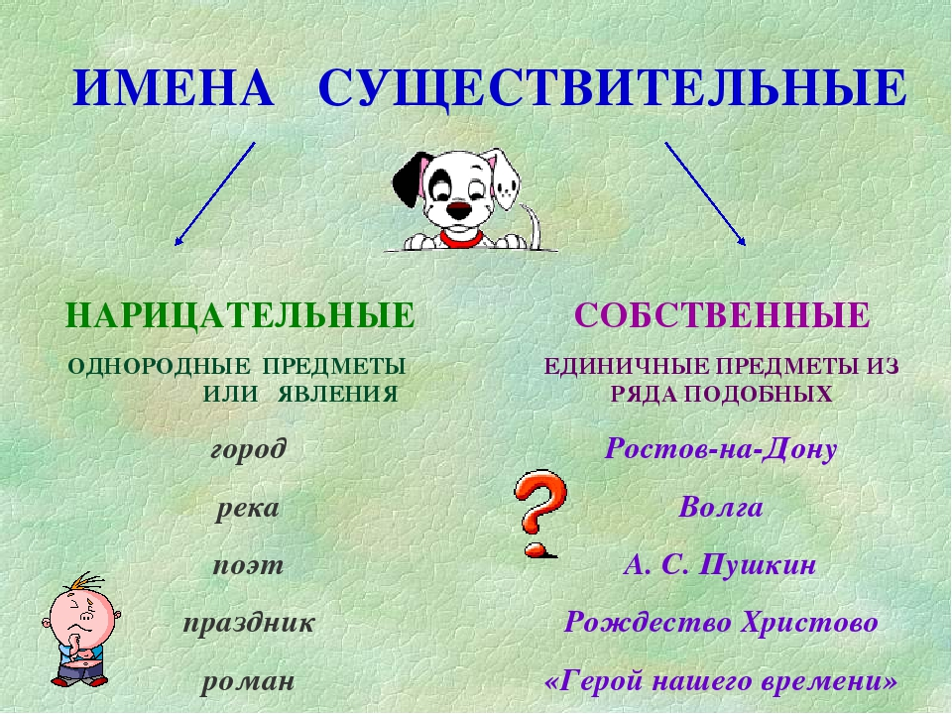

Приложение№3
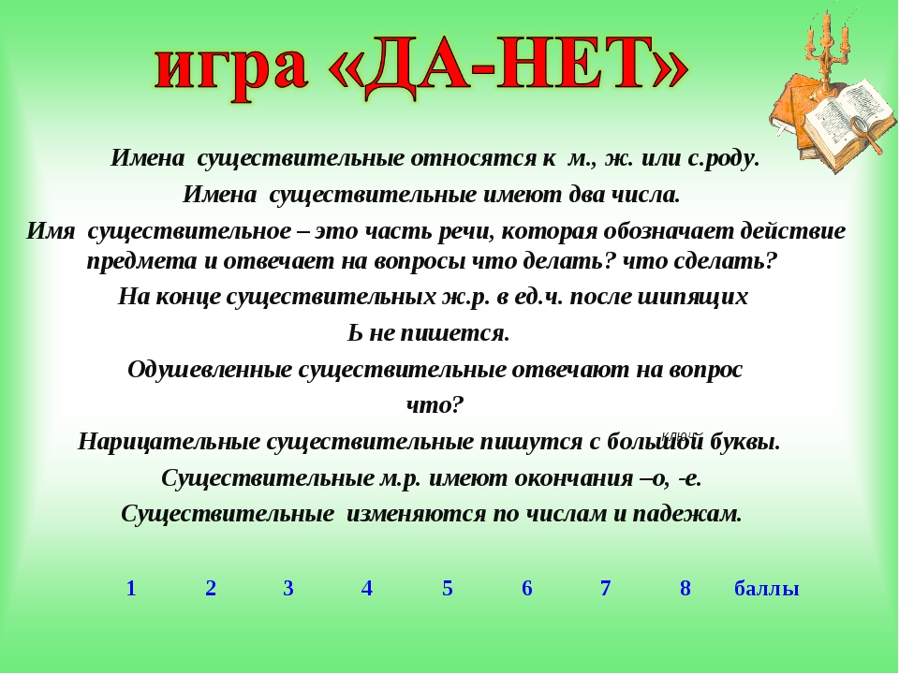

Приложение №4
